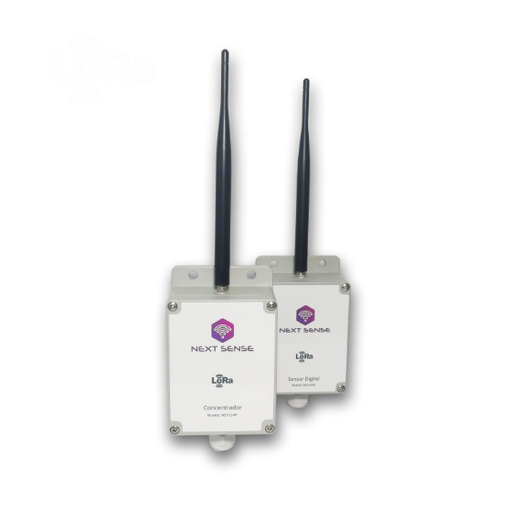

NEXT SENSE

**NES-CL4R**

|  |  |
| --- | --- |
| Principais características   * Gateway para sensores NextSense * Capacidade para 20 sensores * Conectividade LoRa e WiFi 2.4Ghz * Acionamento de bombas * Acionamento de remoto * Controle de níveis de tanques * Acionamento de portões * Acionamento de lâmpadas * Intenção entre CLP e carga ou sensores | Aplicações   * Agronegócio * Industrias * Saneamento * Comercio * Logística * Saúde * Cadeia de alimentos |

Visão geral

O NextSense NES-CL4R é gateway e concentrador LoRa para os sensores da linha NextSense, com alcance de até 5000 metros, possui uma entrada digital de contato seco e 4 saídas a relé com contato reversível para acionamento de carga de até 5A. O gateway é alimentado por uma fonte externa de 12Vcc 1A. Possui a capacidade de 20 sensores conectados ao mesmo tempo ao gateway. Para cada saída possui uma configuração individual onde podemos escolher um sensor e determinar um valor e uma histerese para acionar o rele.

Especificações técnicas

|  |  |
| --- | --- |
| **Entrada**   * 1x contato seco (NPN) * Tensão máxima permitida 3.3V * Conexão via borne | **Alimentação**   * Fonte externa * Tensão de 12Vcc * Corrente de consumo 1000mA |
| **Saída**   * 4x reles com contato reversível * Tensão máxima 220V * Corrente máxima 5A | **Instalação**   * Proteção IP64 * Temperatura de trabalho 0~60ºC * Umidade de trabalho 10~85% |
| **Alcance**   * 5000m (campo aberto) |  |

Principio de funcionamento

O gateway tem a função de concentrar as leituras dos sensores e enviar para a plataforma NextSense, com 4 saídas a rele é possível configurar para criar automações, como acionamento de cargas ou alarmes.

As saídas a relé podem ser acionadas por um sensor ou pela plataforma NextSense Cloud ou pelo aplicativo NextSense Lite.

Os dados dos sensores são enviados para a plataforma em um intervalo de 5 minutos, os sensores digitais na alteração do valor das entradas enviam no mesmo instante para a plataforma.

Modo de configuração

Para configurar o gateway via navegador web, siga as instruções abaixo:

# Acessando o Modo de Configuração

Com o gateway energizado, pressione e mantenha pressionado o botão SYNC por 5 segundos. Após soltar o botão, o LED de status começará a piscar, indicando que o modo de configuração via web foi ativado.

# Conectando à Rede Wi-Fi do Gateway

Utilize um computador ou smartphone com suporte a Wi-Fi na frequência de 2.4 GHz.

Localize e conecte-se à nova rede Wi-Fi criada pelo gateway, identificada como:

**NEXT SENSE-XXXXXXXX**, onde "**XXXXXXXX**" é o número de série do equipamento.

Observação: Esta rede não possui senha.

# Acessando o Painel de Configuração

Após conectar-se à rede, abra um navegador de internet (preferencialmente Google Chrome).

No campo de URL, insira o seguinte endereço IP: **192.168.1.1** e pressione "Enter".

A tela de login do painel de configuração será exibida.

Utilize a senha padrão **1234** para acessar.

Com esses passos, você estará pronto para configurar seu gateway.

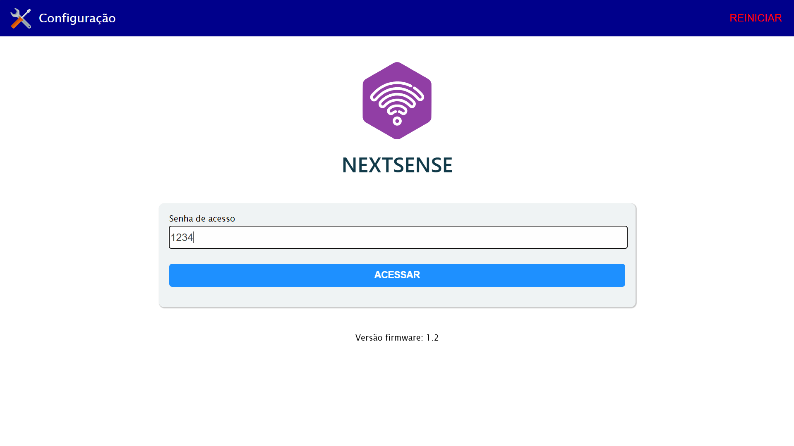

Menu de Configuração: Rede Wi-Fi

Nesta tela, você pode ajustar as configurações da rede Wi-Fi, incluindo parâmetros básicos e opções avançadas de rede.

⚠️ Atenção: Se você tiver dúvidas sobre como configurar corretamente, recomendamos consultar um técnico em informática para evitar problemas de conexão.

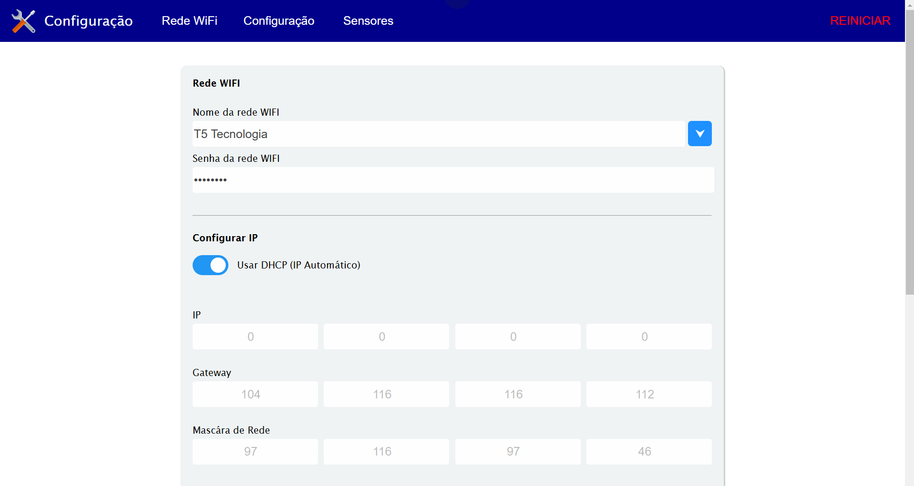

# Opções Disponíveis:

**Configurações Básicas (Rede WIFI):**

* Nome da Rede (SSID).
* Senha da Rede.
* Tipo de Segurança (ex.: WPA2).

Configurações Avançadas (Configurar IP):

* Endereço IP estático ou dinâmico.
* Máscara de Sub-rede.
* Gateway padrão.

Para acessar as configurações avançadas ative a opção de “**Usar DHCP**”.

Certifique-se de salvar as alterações antes de sair para que as configurações sejam aplicadas corretamente.

Menu de Configuração: MQTT

O gateway oferece um modo de configuração para integração com outros serviços de IoT. No entanto, **ao habilitar este modo, não será possível utilizar as plataformas NextSense Cloud ou NextSense Lite** simultaneamente.

# Como Configurar o Modo MQTT

1. Habilitar MQTT:  
   Ative a opção "Habilitar MQTT" no menu de configuração.
2. **Preencher os Campos Necessários:**

* **Endereço do Broker:** Insira o endereço do servidor MQTT.
* **Porta:** Defina a porta utilizada pelo broker MQTT (ex.: 1883).
* **Usuário:** Informe o nome de usuário, se requerido pelo broker.
* **Senha:** Insira a senha correspondente ao usuário.

# Observações Importantes

* **Compatibilidade:** Este modo **não suporta configurações de segurança via arquivos TLS**. Caso o broker exija essa funcionalidade, não será possível utilizá-lo com o gateway.
* **Revisão das Configurações:** Certifique-se de preencher todos os campos corretamente para garantir o funcionamento adequado do serviço MQTT.

Lembre-se de salvar as configurações antes de sair para aplicar as alterações.

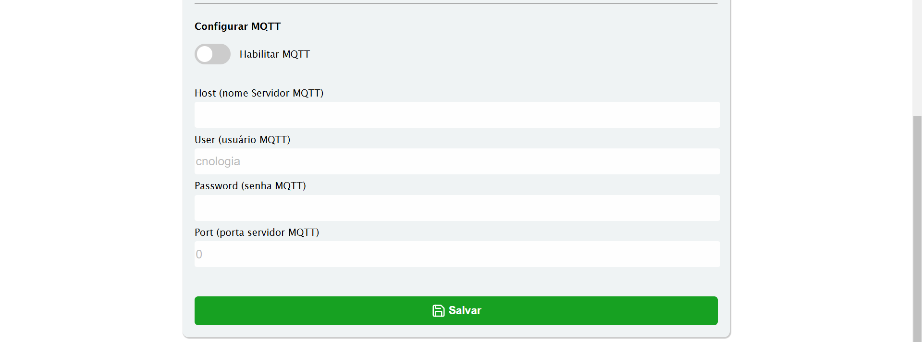

Menu de Configuração: Modo de Operação dos Relés

Nesta tela, você pode definir o comportamento do dispositivo e configurar o modo de operação das saídas a relé.

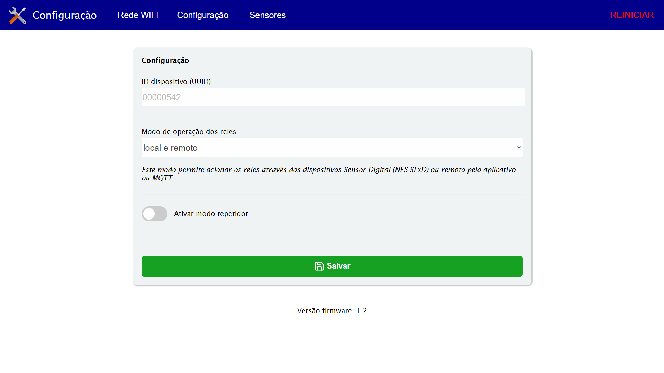

# Opções Disponíveis:

1. **Modo de Operação do Dispositivo:**

* **Gateway:** O dispositivo funciona como uma unidade principal para coleta e envio de dados.
* **Repetidor:** O dispositivo atua como um extensor de sinal para outros dispositivos na rede.

1. **Configuração das Saídas a Relé:**

As saídas a relé podem ser configuradas para diferentes modos de operação, permitindo flexibilidade no controle e na automação. Abaixo estão os modos disponíveis e suas descrições:

# Local e Remoto

O dispositivo utiliza sensores digitais e a plataforma IoT para controlar as saídas. Ideal para sistemas que precisam de controle tanto automático quanto remoto.

# Apenas Remoto

As saídas são controladas exclusivamente pela plataforma IoT, sem dependência de sensores locais. Recomendado para cenários onde o controle é centralizado na plataforma.

# Apenas Local

As saídas são controladas somente pelos sensores digitais conectados ao dispositivo, sem interação com a plataforma IoT. Útil para sistemas que operam de forma autônoma e offline.

# Usar Sensores

Permite configurar individualmente as saídas, associando-as a sensores específicos.

**Configurações disponíveis:**

**Escolha do Sensor:** Selecionar qual sensor será utilizado.

Valor para Acionamento: Definir o ponto de ativação da saída (setpoint).

Histerese: Configurar a faixa de tolerância para evitar acionamentos frequentes.

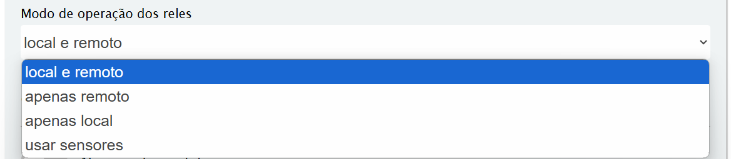

# No modo “usar sensores”:

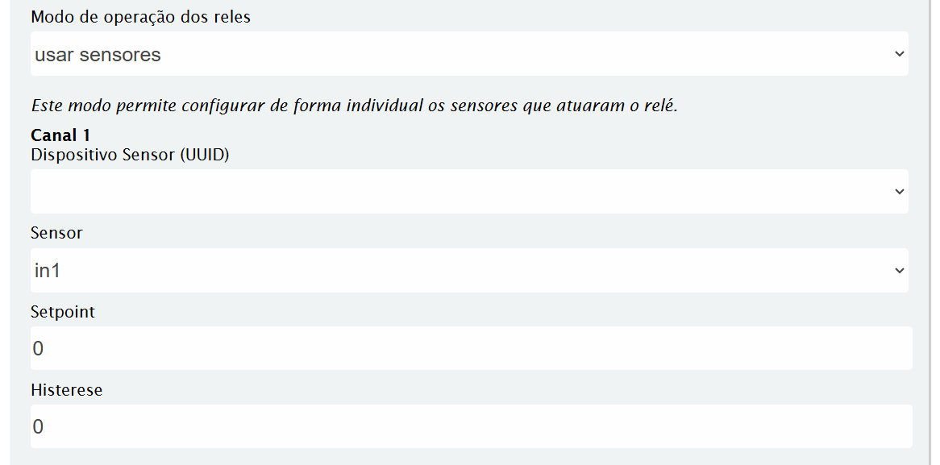

Menu de configuração: Sensores

Neste menu, você pode gerenciar os dispositivos conectados ao gateway, incluindo a adição, remoção e edição dos sensores.

# Funcionalidades Disponíveis:

1. Adicionar Sensores:

Altere o nome e ID do dispositivo. Cuidado, pois, alterar o ID fara com que o gateway não reconheça o mesmo sensor, pois o ID se refere ao numero de serie do sensor.

1. Remover Sensores:

Exclua sensores que não estão mais em uso ou conectados ao sistema.

1. Editar Sensores:

Atualize as informações de sensores já cadastrados, como: nome ou descrição.

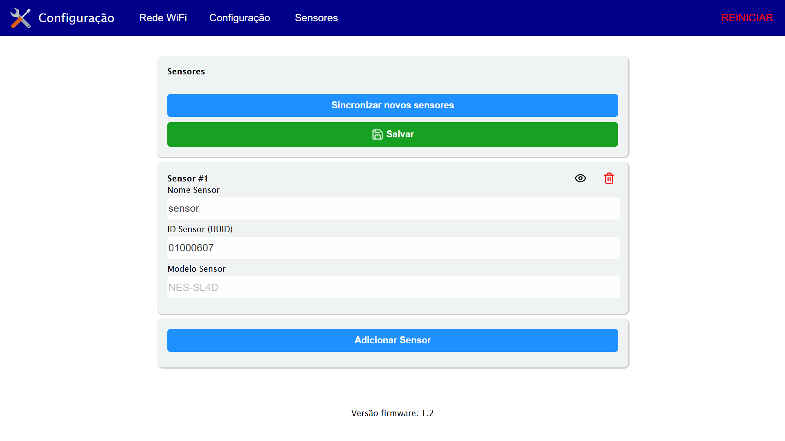

# Sincronizar os dispositivos

Para sincronizar novos dispositivos pressione o botão **sync** no dispositivo sensor, e após clique no botão de SINCRONIZAR NOVOS SENSORES, assim o gateway irá adicionar de forma automática o sensor, após adicionado podemos alterar o nome e verificar o status do sensor clicando no botão com um ícone de um olho, assim abrira uma janela com as informações.

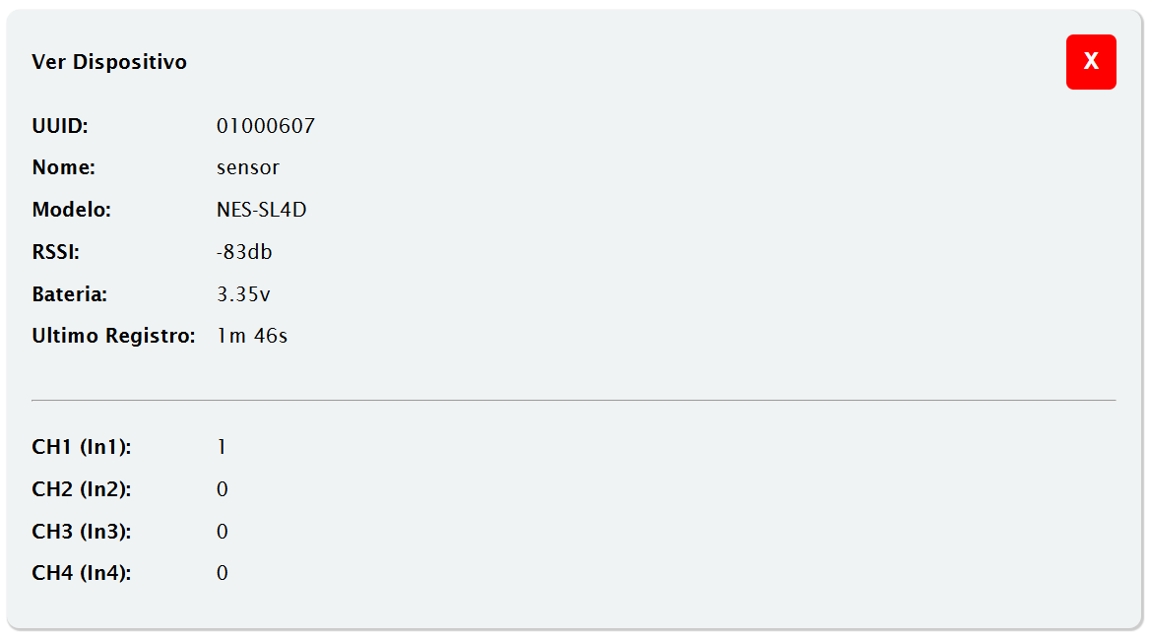

Detelhes do hardware

|  |  |
| --- | --- |
|  | 1. Led **RX** indica que uma mensagem foi recebida de outro dispositivo. 2. Led **TX/STATUS** indica que foi envia uma mensagem para um dispositivo, e mensagens de status e funcionamento. 3. Botão **SYNC** é utilizado para sincronizar novos dispositivos apenas clicando o botão, e se segurar o botão por 5s inicia o sistema WEB de configuração, onde será gerado uma rede WIFI como o nome de **NEXT SENSE-XXXXXXXX**, onde XXXXXXX indica o número de série do dispositivo. 4. Leds que indicam o status das saídas a relé. 5. Bornes das saídas a relé. 6. Alimentação 12Vcc e uma entrada digital, a entrada digital para acionar terá que ser ligado no GND ou **(V-)**, não pode ser liga ao (V+), tensões acima de 3V podem danificar seu equipamento de forma irreversível. |

A montagem e instalação eletrica

A dispositivo deve ser montado com a antena para posição superior e deve ser montado com uma altura mínima de 2,5m para maximizar o alcance, não deve ser montado dentro de painéis metálicos pois o sinal será prejudicado. Após a instalação elétrica fechar a caixa e garantir que não fique pontos que possam entrar água, pois isso pode danificar o dispositivo. Use fontes DC de 12V de alta qualidade para um melhor funcionamento, as cargas conectadas as saídas a rele devem seu utilizados contatores, e na bobina dos contactores usar um filtro RC. Não montar muito próximo de contatores e inversores, ou outros dispositivos que possam gerar interferência, recomendado o mínimo de 30cm.

Problemas e soluções

|  |  |
| --- | --- |
| **Problema** | **Solução** |
| Não sincroniza com um dispositivo sensor | * Verificar a distância entre o gateway e o dispositivo sensor, verificar se há obstáculos entre os dispositivos. * Verificar se o dispositivo sensor está energizado corretamente. |
| Falha na recepção dos dados do sensor | * Verificar obstáculos entre o gateway e dispositivo sensor. * Verificar o nível de sinal (RSSI), na tela “**Ver Dispositivo**”, o valor do sinal deve estar entre -20dB à -115dB. * Verificar o nível de bateria do dispositivo sensor que deve estar acima de 3,3V. |
| Não recebo nenhum dado dos sensores e do gateway na plataforma | * Verificar se a opção “Habilitar MQTT” está desabilitada. * Conferir se a rede WiFi foi corretamente configurada. * Verificar se o gateway não está configurado com um repetidor, na função “Ativar modo repetidor”. |
| Não aciona as saídas a rele quando aciono uma entrada digital no dispositivo sensor | * Verificar se na tela de configuração dos sensores, está configurado de forma correta. |
| Não consigo acessar as configurações, mantenho apertado o botão SYNC e não pisca o led STATUS | * Verificar se o gateway está energizado de forma correta. * Desligue o gateway e aguarde por 30 segundos e energize novamente. |
| O gateway não responde, após um tempo de funcionamento | * Desligue da fonte o gateway e aguarde por 30 segundos e ligue novamente. * Veja as informações técnicas da fonte se atende aos requisitos. Fontes de baixa qualidade podem danificar o equipamento, como quando ao mal funcionamento. * Não instalar próximos a contatores e inversores, recomendado instalar a no mínimo a 30cm. * Em contares nas saídas é recomendado usar filtros RC. |

**Política de Garantia**

Nossos equipamentos possuem garantia de 1 ano, sendo os primeiros 90 dias correspondentes à garantia legal contra defeitos de fabricação, conforme previsto no Código de Defesa do Consumidor. A garantia cobre exclusivamente problemas decorrentes de falhas nos materiais ou no processo de fabricação.

# **Condições para Solicitação da Garantia**

* **Nota Fiscal de Compra**: A apresentação da nota fiscal original é obrigatória para acionar a garantia.
* **Estado do Produto**: O produto deve ser enviado acompanhado de todos os acessórios e manuais originais, se aplicável.

# **Análise Técnica**

Todos os produtos enviados para garantia passam por uma avaliação técnica criteriosa para identificar a causa do problema.

* **Defeito de Fabricação**: Se constatado, o reparo ou a substituição do produto será realizado sem custos ao cliente.
* **Mau Uso ou Danos Externos**: Caso o problema seja decorrente de uso inadequado, quedas, exposição a líquidos, instalações incorretas ou qualquer outra condição não coberta pela garantia, o cliente será informado e receberá um orçamento detalhado para aprovação.

# **Condições que Invalidam a Garantia**

A garantia será automaticamente invalidada nos seguintes casos:

1. Utilização em desacordo com o manual ou especificações do fabricante.
2. Intervenções não autorizadas, como reparos realizados por terceiros não credenciados.
3. Modificações ou alterações no produto que não tenham sido realizadas ou autorizadas pelo fabricante.
4. Danos decorrentes de acidentes, quedas, exposição a agentes químicos ou outros fatores externos.

# **Custos de Envio**

Os custos de envio para análise técnica ou reparo são de responsabilidade do cliente, tanto para o envio inicial quanto para o retorno do produto.

# **Prazo de Atendimento**

Após o recebimento do produto, o prazo para análise e retorno ao cliente será de até **10 dias úteis**, podendo variar conforme a complexidade do caso.